Pozdravljene učenke,
upam da ste praznike preživele lepo in tudi kaj športale. Nekatere ste mi poslale utrinke in slike s športnega dne - pohoda, ostale mi to še pošljite. Ker slabo kaže da se bomo do konca šolskega leta še kaj videli v šoli, bomo nadaljevali na daljavo, predvsem s teorijo. Kako bo z ocenjevanjem vam še sporočim, pridobiti morate še eno oceno, na kakšen način nam bodo še svetovali odgovorni.
Danes, ponedeljek, 4. 5., preglejte kratek sestavek o skoku v daljino. Če se slučajno še vrnemo v šolo bomo delali praktično, drugače naslednjo leto.
Lp.
Stojan Koren

ATLETIKA - SKOK V DALJINO

TEHNIKA SKOKA V DALJINO
Tehniko skoka v daljino sestavlja: zalet, odriv, let in doskok.

ZALET  Dolžina zaleta določimo glede na hitrost teka in izkušenost. Velja naslednje:  - na zaletišču izmeriš 10 do 14 tekalnih korakov;  - z odrivne deske tečeš v nasprotni smeri zaleta, pomočnik se zapomni mesto,  kamor si postavil odrivno nogo;  - temu sledi več skokov, s katerimi ugotavljaš natančnost zaleta;  - ko je zalet dovolj natančen, ga izmeriš še s stopali;  - število stopal si moraš zapomniti. | 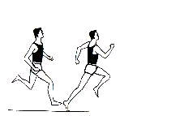

ODRIV  - aktivna postavitev stopala odrivne noge  na tla oziroma desko;  - temu sledi hiter in energičen odriv  s popolno iztegnitvijo celega telesa;  - odriv je usmerjen naprej in gor. | 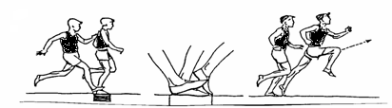

LET  - nogi ostaneta močno razkoračeni, trup je pokonci,  pogled je usmerjen naprej;  - priprava na doskok se prične s postavitvijo obeh  nog sonožno, iztegnjenih v smeri naprej. | 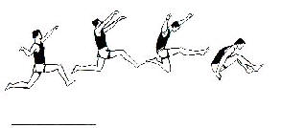
DOSKOK  - nogi potisneš čim bolj naprej, tako da je dotik stopal  s podlago čim bliže idealni krivulji leta;  - ob dotiku tal morata biti stopali postavljeni vzporedno  (sonožni doskok). | 